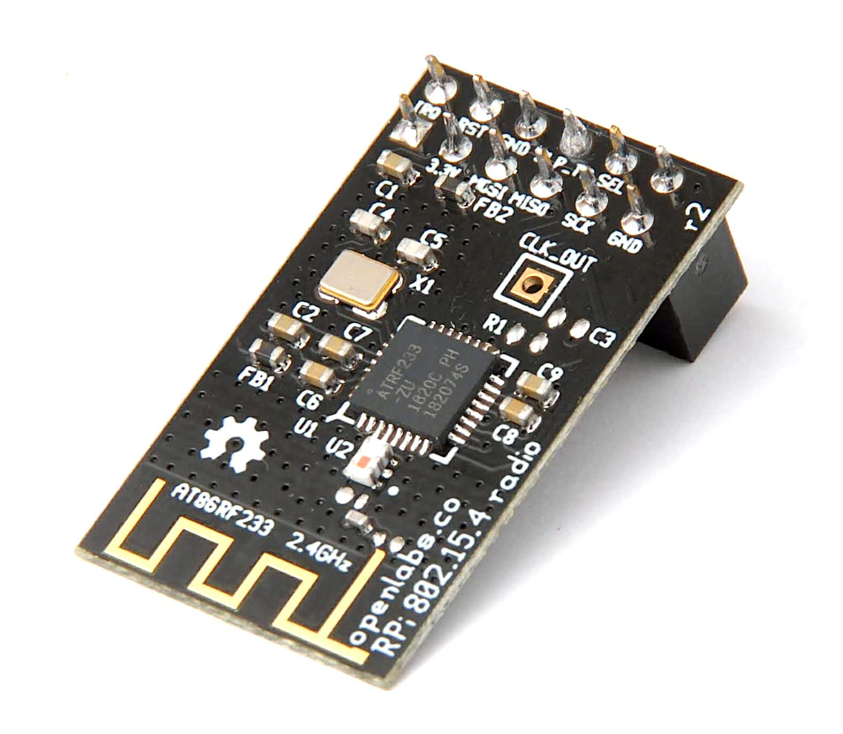
Este es un módulo addon para la raspberry pi. Destinado para las herramientas de lowpan, agrega soporte a las rasperry pi con linux para 6loWPAN sobre 802.15.4 (2.4GHz).
Este modulo comprende un chip de antena, un socilados, y un Atmel AT86RF233, que es una CI receptor de antena a 2.4GHz SPI-to-antenna con asistencia para hardware para 802.15.4 . Por lo que es una solicion para SPI-to-airwaves de 802.15.4 .
Lo pones acoplados a los pines 15-26 de los pines de la RPi, pero este diseño no es específico de la raspberry pi. No esta mal aseverar en nombrar eso como un breakout board simple AT86RF233 con una antena y un cristal.
- https://openlabs.co/OSHW/Raspberry-Pi-802.15.4-radio
- https://github.com/RIOT-Makers/wpan-raspbian/wiki/Create-a-generic-Raspbian-image-with-6LoWPAN-support
- https://www.smart-prototyping.com/
- https://lucidar.me/en/zigbee/arduino-zigbee-shield/
- https://www.sparkfun.com/pages/xbee_guide
- https://www.newark.com/microchip/atsamr21g18-mr210ua/transceiver-2-4ghz-zigbee-802/dp/15AC6205
- Archivos Gerber:rpi802154-r1.zip
- Demas archivos: rpi802154-r1-pcb-sch-csv-pdf.zip

